La représentation du corps dans l’art


Le Pouce
- Nom de l'artiste : César Baldaccini
- Titre de l'œuvre : Le pouce
- Date de réalisation : 1990
- Dimensions : 12 mètres de haut et 18 tonnes
- Techniques et supports : Sculpture poli, ciré et verni en bronze
- Lieu de conservation : Musée d’art contemporain Marseille
- Informations : plusieurs représentations dont la première faisait 40 cm et a été créée en 1965
Cette sculpture représente un zoom d’une petite partie du corps, le pouce. Elle représente aussi le travail manuel et l’usure, avec l’ongle décoloré, les rides marquées.

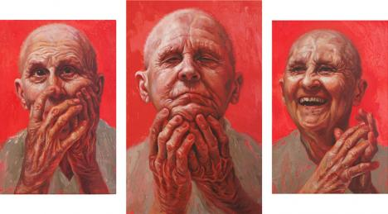
Cancer Honeymoon
- Nom de l’artiste : Judy Takacs
- Titre de l'œuvre : Cancer Honeymoon
- Date de réalisation : 2013
- Dimensions :
- Techniques et supports : Triptyque, peinture
- Lieu d'exposition ou de conservation :
- Informations : Takacs a peint trois portraits de sa mère qui a eu un cancer et les différentes étapes de compréhension de son impact, « Curiosity… Acceptance…Humor ». C’est beau car elle représente la vieillesse laquelle on ne parle pas souvent puisque cela implique ensuite la mort, un sujet peu apprécier du public. Elle utilise le réalisme des corps pour exprimer des sentiments.

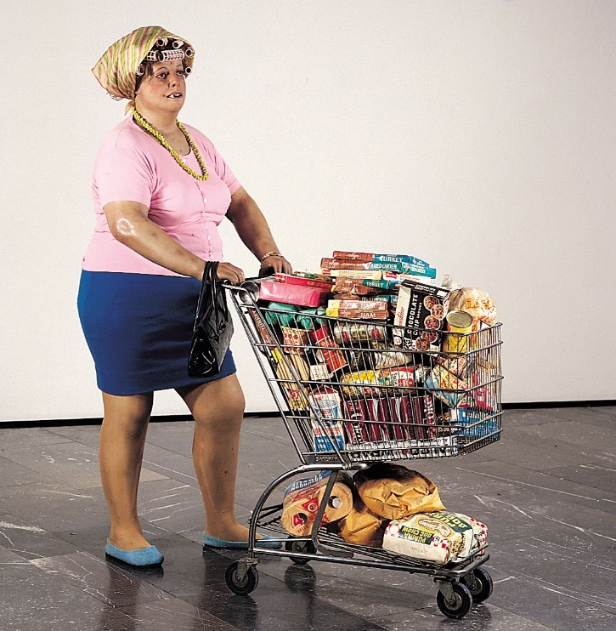
Supermarket Lady

- Nom de l’artiste : Duane Hanson
- Titre de l’œuvre : Supermarket Lady
- Date de réalisation : 1969
- Dimensions : Grandeur nature
- Techniques et support : sculpture en résine de polyester
- Lieu d’exposition :
- Information : Hyperréalisme
Critique de la société de consommation

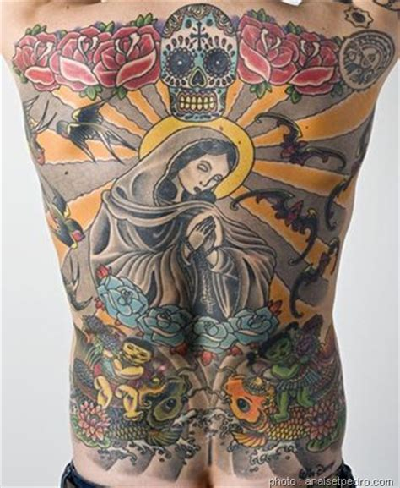
Tim

-Nom de l’artiste : Wim Delvoye

-Titre de l’œuvre : Tim

-Date de réalisation : 2006

-Techniques et support : Tatouage sur un homme

-Lieu d’exposition : Il a été exposé dans beaucoup de musées dans le monde entier dont le Louvre

-Information :
Il appartient au collectionneur allemand Rik Reinking.
L’homme s’appelle Tim Steiner, il a sur son dos le même tatouage qu’un des cochons tatoués de Wim Delvoye. Quand il mourra, on récupérera le tatouage et on exposera sa peau !

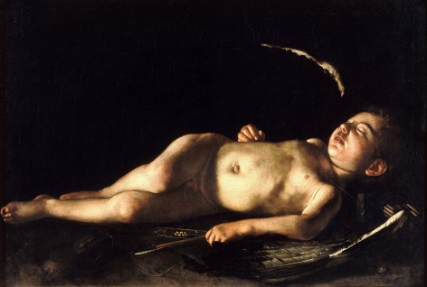
L’amour endormi

-Nom de l’artiste : Michelangelo Merisi da Caravaggio (Le Caravage)

-Titre de l’œuvre : L’amour endormi

-Commanditaire : Francesco Dell’Antella

-Date de réalisation : 1608

-Dimensions : 71 x 105 cm

-Techniques et support : peinture à l’huile sur toile

-Lieu d’exposition : Palais Pitti à Florence en Italie

-Information : Claire Obscur
Peinture mythologique qui représente Apollon
Mouvement Baroque

Analyse comparative:

L’œuvre L’Amour endormi de Michelangelo Merisi da Caravaggio, aussi nommé Le Caravage et l’œuvre Le Pouce de César Baldaccini ont de nombreuses différences. Tout d’abord par la technique, L’Amour endormie est une peinture plus précisément de l’huile sur toile alors que l’autre est une sculpture en bronze. Elles sont diamétralement opposées, l’une est dans un musée à Florence en Italie et fait 1m05 sur 0,75 m alors que l’autre fait 12 mètres de haut et 18 tonnes et se trouve à Marseille en pleine air. Mais elles ne sont pas différentes que par leurs matérialités mais aussi par leurs messages. L’une dépeint un personnage mythologique, Appolon alors que l’autre représente un vrai pouce qui représente la réalité, le travail manuel. Elles viennent aussi d’époque différentes, l’une à été faite en 1608 alors que l’autre a été créée en 1969. On pourrait croire que tous les séparent mais une chose les relie … le réalisme. En effet la peinture a une portée réaliste grâce à la lumière venant de la gauche, aux couleurs, à la proportion du corps. DE même l’autre montre chaque détails du pouce que l’on ne voit presque pas à l’œil nu, chaque plis, chaque ride. Le réalisme des corps les relie mais aussi la représentation du corps dans l’art, elles montrent toutes les deux le corps humain.

Explication de mes choix :
J’ai choisi c’est deux ouvres car elles s’opposent beaucoup et peu de choses les lient, le réalisme et surtout la représentation du corps dans l’art. Je les ai choisis car elles me permettaient d’insister sur le sujet de cette recherche qui est le corps dans l’art. Elles me permettent de d’appuyer sur un point, beaucoup d’artistes d’époques, de techniques et de messages différents sont ensemble pour remettre en question, représenter, idéaliser le corps humain.

